Автоматизированная информационная система
«Результатов ГИА и апелляции»

Руководство пользователей
образовательной организации и управления образования

Дагестан,
2025
Оглавление

1. Аннотация 3
2. Авторизация в Системе 4
3. Подача заявления на апелляцию через Систему 5
4. Проверка каналов связи и работоспособности оборудования 9
5. Заседание конфликтной комиссии 14
6. Результат рассмотрения апелляции 16

Аннотация

Автоматизированная информационная система «Результатов ГИА и апелляции» (далее Система) предназначена для автоматизации процессов получения участниками результатов Единого государственного экзамена, основного государственного экзамена, государственного выпускного экзамена в 9-х и 11-х классах, подачи апелляций о несогласии с выставленными баллами по результатам сдачи экзаменов, проведения заседаний конфликтной комиссии с применением дистанционных технологий и получения результатов рассмотрения поданных апелляций в электронной форме.
Система используется сотрудниками образовательных организаций и управлений образований для просмотра результатов тестирования, регистрации апелляций, поданных в организацию в бумажном виде, ведения журнала учета поданных заявлений, организации работы Пункта рассмотрения апелляций (при необходимости).
Управлениям образования доступны все заявления, внесенные в Систему по подведомственным образовательным организациям. Учетная запись управления образования может использоваться для участия в заседании конфликтной комиссии, как единый пункт рассмотрения апелляций в муниципалитете.
Для доступа в Систему необходимо перейти по адресу https://kk.rcoi05.ru/.
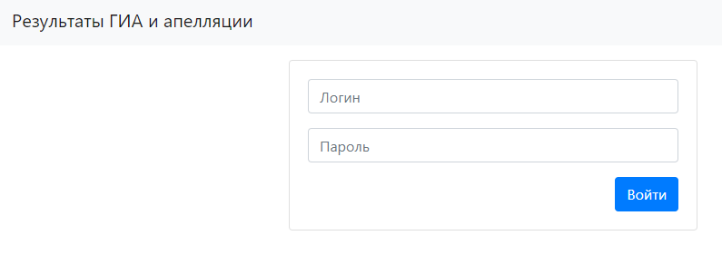
Рисунок 1 – Стартовая страница Системы

Авторизация в Системе

Для авторизации на сайте https://kk.rcoi05.ru/ введите логин и пароль для доступа в Систему, после чего нажмите на кнопку «Войти» (Рисунок 2).
Рисунок 2 – Авторизация в Системе
Вам потребуется ввести логин и пароль:
- образовательной организации в формате sch*, где * - это код Вашей образовательной организации;
- управление образования в формате uo*, где * - это код Управления образования.
После успешной авторизации в Системе на экране отобразится интерфейс Системы (Рисунок 3).

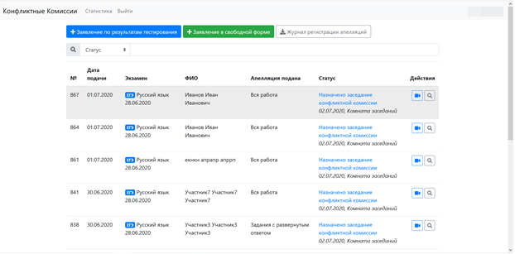
Рисунок 3 - Интерфейс Системы

Подача заявления на апелляцию через Систему

После авторизации в Системе, пользователю доступен список ранее поданных апелляций, полученных от участников экзаменов или родителей (законных представителей) детей, доверенных лиц.
При поступлении нового заявления на апелляцию поданного в бумажном виде, необходимо зарегистрировать его в Системе.
Для подачи апелляции на процедуру проведения экзамена нажмите на кнопку «Заявление в свободной форме» (Рисунок 3) и заполнить форму заявления в электронном виде (Рисунок 5).
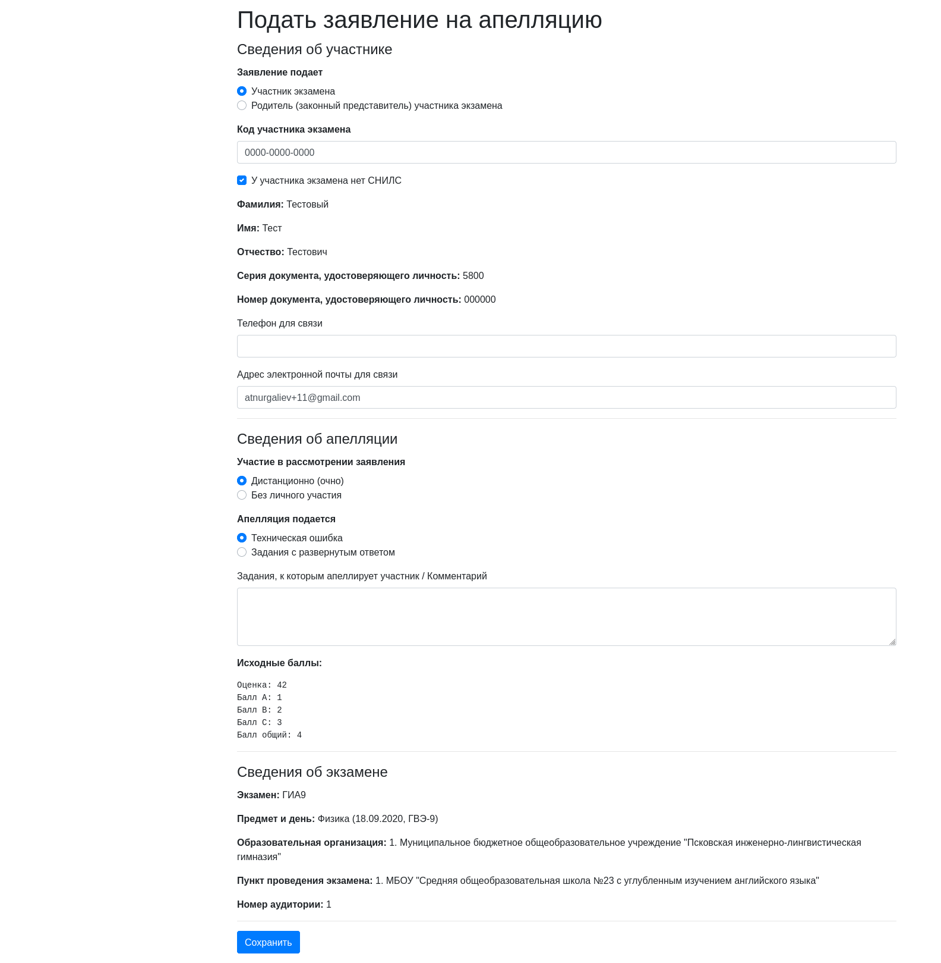
Рисунок 5 – Электронная форма апелляции
При заполнении электронной формы апелляции необходимо указать, кем подается заявление, а также заполнить персональные данные участника экзамена.
Примечание: важно указать действующий адрес электронной почты, так как он будет использован для информирования заявителя о статусе заявления, расписании проведения заседания КК, а также информация о начале рассмотрения апелляции. Также личный удаленный доступ к рассмотрению заявления предоставляется, только пользователям с корректно введенным СНИЛС.
При отсутствии СНИЛСа у участника экзамена, в качестве уникального идентификатора может быть внесен «Код участника экзамена», полученный при регистрации на экзамены. Для этого установите флаг в поле «У участника экзамена нет СНИЛС».
При заполнении блока «Сведения об апелляции» укажите форму, с использованием которой Заявитель планирует принять участие в рассмотрении апелляции:
- при выборе варианта «Дистанционно (очно)», заявление рассматривается с подключением заявителя с помощью дистанционных каналов связи;
- при выборе варианта «Без личного участия» участии, заявление рассматривается без осуществления онлайн трансляции работы конфликтной комиссии.
Примечание: способ участия носит информационный характер, отказавшись от участия в заседании, апеллянт сможет принять участие, в заседании получив информационное сообщение о его начале.
Далее необходимо определить, на что подается апелляция (Техническая ошибка, Задания с развернутым ответом, Порядок проведения экзамена), указать задания, к которым апеллирует участник или оставить комментарий Заявителя.
В блоке «Сведения об экзамене» заполняется информация предмету и дню проведения экзамена, данные образовательной организации, в которой учащийся зарегистрирован для участия, а также пункту проведения экзамена. При успешном поиске результата тестирования данные будут заполнены автоматически.
Для завершения заполнения формы заявления, необходимо нажать на кнопку «Сохранить».
После завершения подачи заявления Система направляет соответствующее информационное письмо на адреса электронной почты заявителя, образовательной организации, УО.
В режиме просмотра заявления, пользователю доступно (Рисунок 6):
- внесение изменений в созданное заявление, при нажатии на кнопку «Изменить заявление»;
- выгрузка печатной формы заявления, нажав на кнопку «Печатная форма»;
- отмена подданных заявлений, до тех пор, пока оно не поступили в работу конфликтной комиссии (далее КК);
- загрузка сканированных бланков заявлений и других материалов (при необходимости).
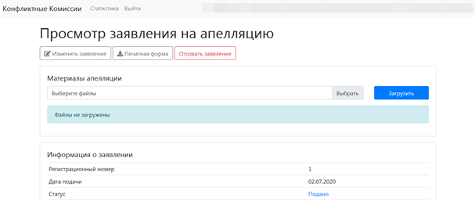
Рисунок 6 – Просмотр заявления на апелляцию

Проверка каналов связи и работоспособности оборудования

При получении информации о дате заседания КК и расписании ее работы, соответствующее уведомление поступит на электронную почту организации, статус заявления будет изменен на «Назначено заседание конфликтной комиссии» и в личном кабинете пользователя будет доступна кнопка «Перехода к заседанию конфликтной комиссии» (Рисунок 7).
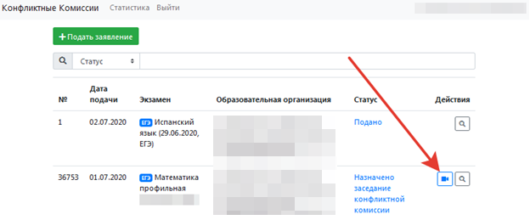
Рисунок 7 – Кнопка перехода к заседанию конфликтной комиссии

Если на базе Вашей организации будет организован Пункт рассмотрения апелляций, Вам необходимо произвести подготовку оборудования, для принятия участия в заседании КК в дистанционном формате.
Чтобы осуществить тестирование качества каналов связи и проверку работоспособности используемого оборудования, перейдите к работе с режимом «Проверка связи» (Рисунок 8).

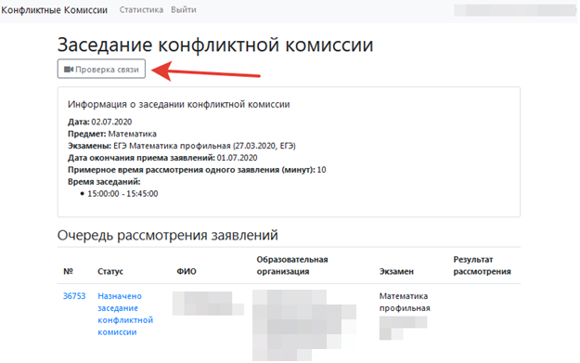
Рисунок 8 – Проверка связи
Проведение онлайн трансляции заседания КК осуществляется с помощью Интернет-браузера, через систему проведения вебинаров BigBlueButton. Рекомендуемые браузеры:
- ПК / ноутбук: Chrome или Firefox (последние версии);
- Мобильная iOS (12.2+): Safari;
- Мобильный Android (6.0+): Chrome.
Примечание: в настоящее время браузеры IE и EDGE не поддерживаются системой проведения вебинаров BigBlueButton.
Скорость подключения к Интернету должна быть, не менее 1 Мбит/c на передачу данных и не менее 1 Мбит/c на прием. Чтобы проверить использование полосы пропускания, используйте сервис https://speedtest.net/
Для подключения к трансляции требуется колонки (динамики) и веб-камера.
Интерфейс системы вебинаров представлен на Рисунок 9.
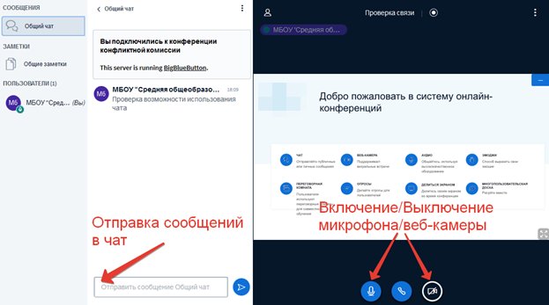
Рисунок 9 – Интерфейс Системы вебинаров
В процессе запуска система загружает рабочие модули (никаких действий от пользователя обычно не требуется).
Нажмите на кнопку «Микрофон» и проведите тестирование микрофона, следуя инструкциям системы проведения вебинаров.

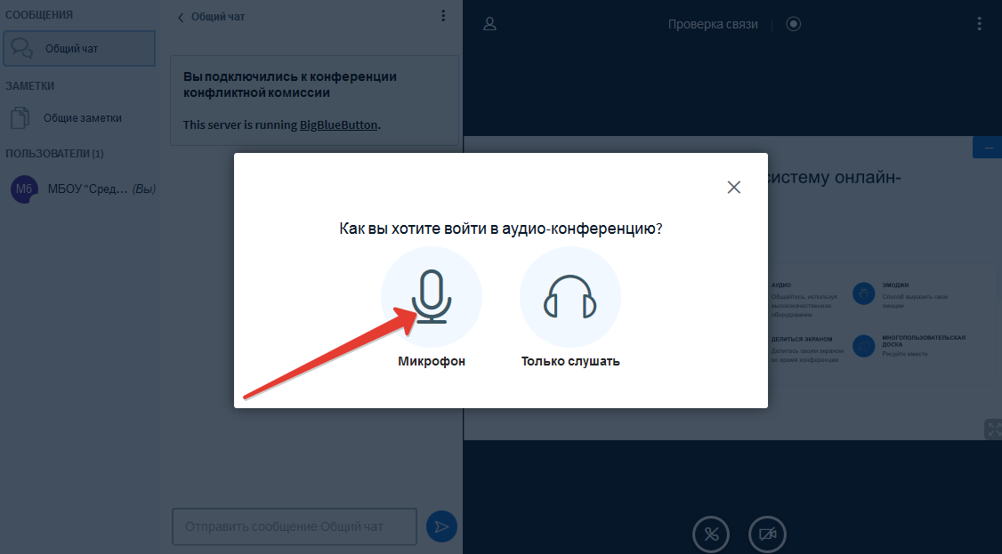
Рисунок 10 – Выбор способа подключения к заседанию КК
Разрешите системе BigBlueButton использовать ваше медиа-устройство, выбрав необходимое устройство из списка и нажав на кнопку «Разрешить» (Рисунок 11).
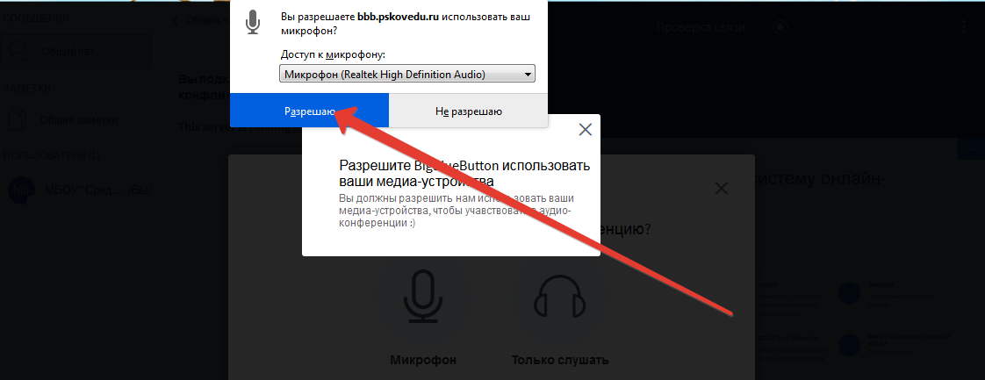
Рисунок 11 – Использование медиа устройств
Примечание: если вы используете внешнюю веб-камеру, выберите название этого устройства из списка.

Во время тестирования микрофона вы должны слышать свою речь из динамиков компьютера. Если тестирование проведено успешно, нажмите на кнопку «Да» (Рисунок 12).
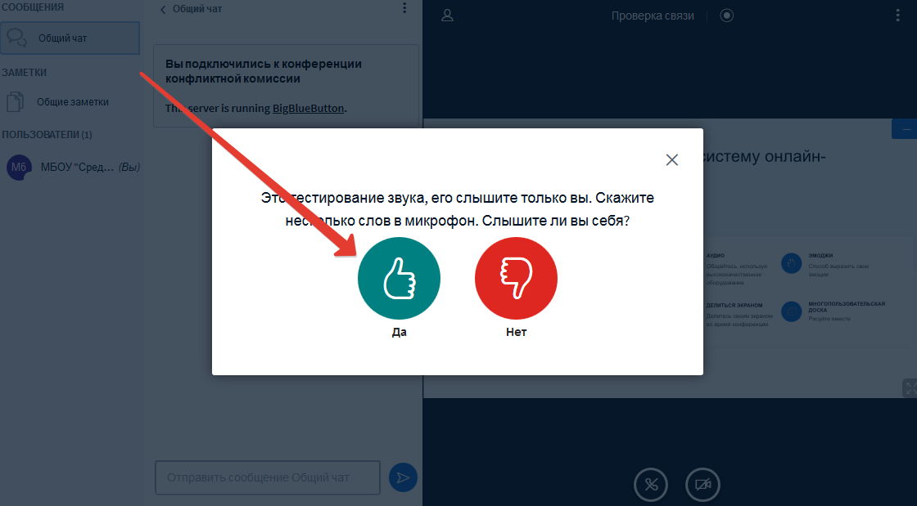
Рисунок 12 – Тестирование звука
Если при тестировании звука не был слышан Ваш голос нажмите на кнопку «Нет», измените настройки устройства и продолжите тестирование.
Для тестирования работы видеокамеры нажмите на кнопку «Транслировать веб-камеру», разрешите системе BigBlueButton использовать вашу веб-камеру и нажмите на кнопку «Начать трансляцию с веб-камеры» (Рисунок 13).
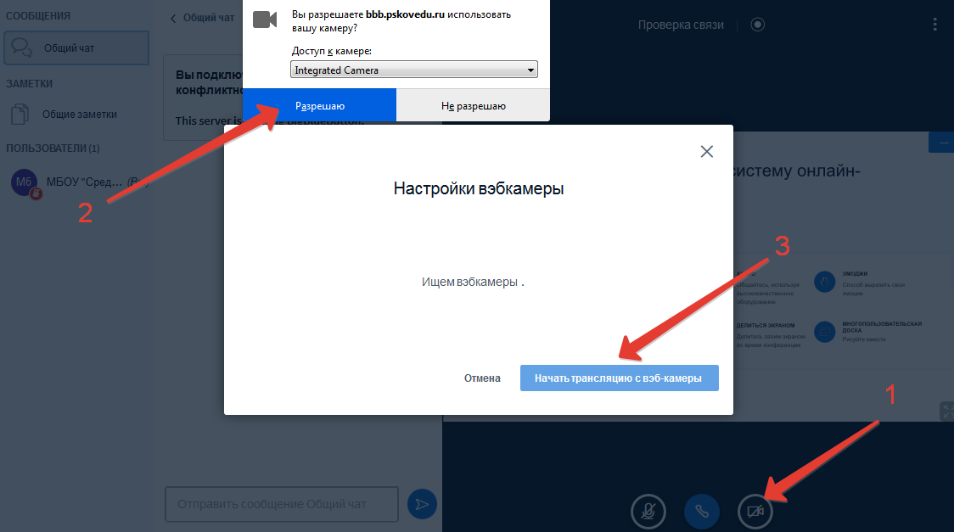
Рисунок 13 – Трансляция с веб-камеры

После успешного прохождения тестирования завершите работу в вебинаре, закрыв соответствующую вкладку Вашего браузера.

Заседание конфликтной комиссии

Когда КК приступит к рассмотрению апелляций поданных учащимися Вашей образовательной организации или обучающихся в ОО подведомственных управлению образования, на адрес электронной почты организации начнут поступать информационные письма, при этом начнутся меняться статусы заявлений и в Системе появится кнопка для участия в рассмотрении апелляции (Рисунок 14).
Примечание: рекомендуется авторизоваться в Системе заранее и отслеживать ход рассмотрения апелляций.

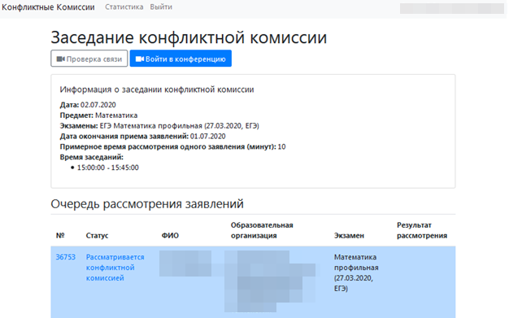
Рисунок 14 – Вход в конференцию

Апеллянту в пункте дистанционного рассмотрения апелляции в день рассмотрения апелляции запрещается иметь при себе средства связи, электронно-вычислительную технику, фото-, аудио- и видеоаппаратуру.
При проведении заседания конфликтной комиссии с применением дистанционных технологий, перед началом рассмотрения апелляции должна быть проведена процедура идентификации личности апеллянта.
Апеллянт должен удостовериться, что ему предъявлены изображения выполненной им экзаменационной работы.
На рассмотрение одной апелляции одного участника экзаменов (включая разъяснения по оцениванию развернутых ответов) отводится не более 25 минут.
Участнику экзаменов дается не более 20 минут на разъяснения экспертом предметной комиссии (при необходимости) правильности оценивания выполненных апеллянтом развернутых ответов.
Апеллянт и его родители (законные представители) или лица, представляющего интересы апеллянта, во время рассмотрения апелляции получают разъяснения (при необходимости) от привлеченных экспертов предметной комиссии по оцениванию развернутых и (или) устных ответов.
По завершении рассмотрения апелляции председатель (или заместитель председателя) конфликтной комиссии озвучивает решение конфликтной комиссии. После чего решение КК вносит в Систему.

Результат рассмотрения апелляции

Результат рассмотрения апелляции отображается в статусе заявления. При открытии апелляции в режиме просмотра дополнительно выводиться комментарий КК, также комментарий КК фиксируется в журнале регистрации заявлений (Рисунок 15).
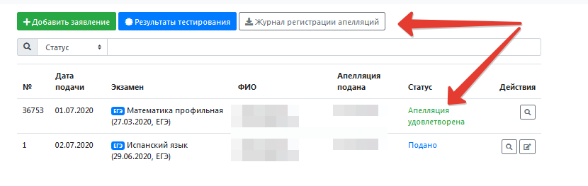
Рисунок 15 – Результат рассмотрения апелляции

Примечание: после принятия решения по результату рассмотрения апелляций, автоматически направляется соответствующее уведомление на адреса электронной почты.

